Pengendalian Aliran Pada Permukaan Lahan Miring Dengan Menggunakan Metode Rorak
Muh. Ali Sadikin*¹ | Sulkifli¹ | Ma’rufah² | Mahmuddin² | Andi Rahmat²

¹ Mahasiswa Prodi Teknik Pengairan, Fakultas Teknik, Universitas Muhammadiyah Makassar, Indonesia.
Muh.alisadikin19@gmail.com
Sulkiflilahe14@gmail.com

²Prodi Teknik Pengairan, Fakultas Teknik, Universitas Muhammadiyah Makassar.
Maarufah02@gmail.com
Mahmuddin79@gmail.com
andirahmat@gmail.com

Korespondensi
*Muh. Ali Sadikin
Muh.alisadikin19@gmail.com

ABSTRAK: Kegiatan konservasi pada tanah dilakukan untuk mencegah erosi, memperbaiki tanah yang rusak, dan memiliharah produktifitas tanah. Tujuan dalam penelitian ini dilakukan untuk mengetahui besar limpasan aliran permukaan dilahan miring dan mengetahui efektivitas metode rorak dalam mengendalikan laju aliran permukaaan. Metode penelitian REENdata yang diperoleh berdasarkan hasil pengamatan yang dilakukan dilaboratorium hidrologi universitas muhammadiyah makassar. pada intesitas curah hujan 3,67 L/m³ dengan kemiringan 13 ⁰ dan 20⁰ lahan yang tidak menggunakan rorak masing-masing diperoleh besar limpasan permukaan sebesar 4,14 L/menit dan 9,63 L/menit , sedangkan lahan yang menggunakan rorak masing-masing diperoleh limpasan permukaan sebesar 3,70 L/menit dan 8,41 L/menit. . pada intesitas curah hujan 3,99 L/m³ dengan kemiringan 13 ⁰ dan 20⁰ lahan yang tidak menggunakan rorak masing-masing diperoleh besar limpasan permukaan sebesar 8,52 L/menit dan 13,17 L/menit , sedangkan lahan yang menggunakan rorak masing-masing diperoleh limpasan permukaan sebesar 7,06 L/menit dan 11,43 L/menit. Pemberian rorak pada lahan miring dapat menurunkan kecepatan aliran permuakaan.
KATA KUNCI
Aliran curah hujan intesitas, lahan, permukaan, rorak

ABSTRACT: Soil conservation activities are carried out to prevent erosion, repair damaged soil, and choose the direction of soil productivity. The purpose of this study was to determine the amount of surface runoff on sloping land and to determine the effectiveness of the rorak method in controlling the surface flow rate. The data obtained are based on observations made in the Hydrology Laboratory of the University of Muhammadiyah Makassar. at a rainfall intensity of 3.67 L/m3 with a slope of 13 and 20 land that does not use rorak, respectively, the surface runoff is 4.14 L/min and 9.63 L/min, while the land using rorak is respectively respectively, the surface runoff was 3.70 L/min and 8.41 L/min. . at a rainfall intensity of 3.99 L/m3 with a slope of 13 and 20 land that does not use rorak, respectively, the surface runoff is 8.52 L/min and 13.17 L/min, while the land using rorak is respectively each obtained surface runoff of 7.06 L/min and 11.43 L/min. Giving rorak on sloping land can reduce the velocity of the surface flow.
Keywords:
rainfall intensity, land, runoff, rorak
Masuk: Tgl Bln ThnRevisi: Tgl Bln ThnDiterima: Tgl Bln ThnDOI: https://doi.org/10.26618/j-jumptech.v00i00.PaperID


1 | PENDAHULUAN
Tanah dan air adalah sumber daya alam utama yang menjadi penyokong seluruh kehidupan makhluk hidup di bumi. Diperlukan konservasi terhadap 2 komponen penting tersebut apabila terjadi kerusakan. Sebab, dua sumber daya tersebut rentan mengalami degradasi dan kerusakan, terutama akibat aktivitas manusia seperti kegiatan pertanian, perumahan, infrastruktur dan industry
Kegiatan konservasi yang dilakukan pada tanah bertujuan untuk mencegah erosi, memperbaiki tanah yang rusak, dan memelihara serta meningkatkan produktivitas tanah (Simangunsong,Z.201). Sedangkan, tujuan konservasi air untuk menjamin tersedianya air untuk generasi mendatang. Selain itu, untuk membantu dalam menanggulangi permasalahan aliran permukaan maka kita akan melakukan pembuatan lubang biopori sebagai sumber resapan air agar tidak terjadi banjir.
Kenyataan pada saat ini menunjukan perkembangan penggunaan lahan mulai bergeser pada lahan miring, mendekati aliran sungai sangat tidak terarah dengan baik, ditandai meluasnya pemanfaatan lahan pinggir sungai, hal ini menjadikan kawasan tersebut menjadi tidak aman terhadap bencana sertah menyebabkan kerusakan lahan sekitar dengan kecenderungan masyarakat pada lahan miring pinggir sungai maka terjadilah gangguan keseimbangan lahan. Gangguan yang terjadi berupa penurunan kualitas air sungai, meningkatnya erosi tanah dan ke tidak stabilan pada lereng
Pada lahan miring dengan curah hujan tinggi, tindakan konservasi tanah sangat diperlukan karena curah hujan tidak dapat seluruhnya masuk kedalam tanah, dan sebagian mengalir di atas permukaan tanah yang dapat menyebabkan erosi. Oleh karena itu penyebab terjadinya erosi di sebabkan akibat limpasan permukaan sehingga di perlukan teknik koservasi untuk mencegah laju erosi dengan menggunakan metode mekanik.
Aliran permukaan adalah bagian air hujan yang mengalir ke sungai atau saluran, danau, atau laut berupa aliran di atas permukaan tanah atau aliran di bawah permukaan tanah yang masuk kedalam tanah yang telah jenuh kemudian keluar kembali ke permukaan dan mengalir ke danau, sungai atau tempat yang lebih rendah menurut arsyad dalam (M. Kudeng Sallata, 2015) . Menurut Kartasapoetra dalam (Indo Takko,2013). hujan merupakan salah satu bentuk presivitasi uap air yang berasal dari awan yang terdapat di atmosfer, air hujan yang jatuh ke permukaan daratan sebagian akan berinfiltrasi ke dalam tanah dan yang sebagian lagi akan mengalir di atas permukaan tanah sebagai aliran permukaan atau run off.Aliran permukaan adalah bagian dari curah hujan yang mengalir di atas permukaan tanah menuju ke sungai, danau dan lautan. Aliran permukaan berlangsung ketika jumlah hujan melampaui laju infiltrasi air ke dalam tanah (Asdak 2007). Aliran permukaan merupakan air yang mengalir di atas permukaan tanah. Makin miring permukaan tanah, makin besar pula alirannya. Aliran ini mampu membawa butir-butir tanah yang terdapat di permukaan tanah. Bentuk aliran inilah yang paling penting sebagai penyebab erosi (Erwin Febriyandra, 2017).
Lahan diartikan sebagai lingkungan fisik yang terdiri atas iklim, relief, tanah, air dan vegetasi serta benda yang diatasnya sepanjang ada pengaruhnya terhadap penggunaan lahan, termasuk didalamnya hasil kegiatan manusia dimasa lalu dan sekarang seperti hasil reklamasi laut, pembersihan vegetasi dan juga hasil yang merugikan seperti yang tersalinasi, menurut arsyad dalam (adhitya listyanto, 2008) Lahan juga memiliki beberapa pengertian yang diberikan baik itu oleh FAO maupun pendapat para ahli. Menurut Purwowidodo dalam (Setianata et al, 2016) lahan mempunyai pengertian: “Suatu lingkungan fisik yang mencakup iklim, relief tanah, hidrologi, dan tumbuhan yang sampai pada batas tertentu akan mempengaruhi kemampuan penggunaan lahan. Permukaan daratan dengan benda- benda padat, cair bahkan gag menurut Rafi’i dalam (Yani et al, 2020)
Curah hujan adalah salah satu unsur iklim yang besar perannya terhadap kejadian longsor dan erosi (Sutedjo dan Kartasapoetra, 2010). Air hujan yang menjadi air limpasan permukaan adalah unsur utama penyebab terjadinya erosi. Hujan dengan curahan dan intensitas yang tinggi, misalnya 50 mm dalam waktus ingkat (<1jam), lebih berpotensi menyebabkan erosi dibanding hujan dengan curahan yang sama namun dalam waktu yang lebih lama (>1 jam).Intensitas hujan menentukan besar kecilnya erosi.Hujan merupakan suatu komponen dalam siklus air. Efek pukulan hujan (energy kinetik) terhadap permukaan tanah yang terbuka dan besarnya limpasan permukaan (surface runoff) menyebabkan rusaknya struktur tanah. Tanah yang strukturnya rusak ini mudah terbawa air dan kesuburannya berkurang, sehingga tanah tidak dapat lagi meresap air lagi dan terjadi bahaya erosi permukaan. (Arsyuni Ali Mustary,2017). Intensitas curah hujan adalah besarnya jumlah hujan yang turun yang dinyatakan dalam tinggi curah hujan atau volume hujan tiap satuan waktu menurut Wesli dalam (Hendriyani et al , 2021.
Lereng Tanah merupakan permukaan tanah alam yang terlihat lebih menonjol karena adanya perbedaan tinggi pada kedua tempat. Proses pembentukan lereng akibat adanya erosi, pelapukan dan juga pergerakan tanah. Tingkat kemiringan pada lereng bisa dilihat dari kontur tanahnya. Sedikit penjelasan, kontur merupakan garis tanah yang menghubungkan dari satu titik ke titik yang lainnya. Ada juga yang mengartikan kontur tanah sebagai tinggi rendahnya suatu tanah atau yang disebut topografi (Sune, Nawir. 2011). Dalam penelitian ini, intensitas curah hujan yang digunakan adalah intensitas curah hujan buatan yang di hasilkan oleh alat rainfall simulator merupakan suatu alat yang bias membuat suatu simulasi hujan tiruan. Alat ini mempunyai beberapa kegunaan, diantaranya, dapat digunakan untuk melihat pengaruh berbagai intensitas dan lamanya hujan, pengaruh bermacam-macam kemiringan lereng, dan untuk mempelajari hubungan sifat-sifat tanah dengan kepekaan erosi, selain dapat menghasilkan hujan tiruan. Menggunakan rumus yang di jelaskan dalam instruction manual rainfall simulator (anonym, 2011) sebagai berikut:
I =Q/(A.t) x 600 ...............................(1)
Dimana:
I = intensitas curah hujan (mm/jam)
Q = volume air dalam container (ml)
A = luas container (cm2)
t = waktu (menit)
Rorak adalah bangunan konservasi tanah dan air yang relatif mudah di buat. Adanya rorak akan menjebak aliran permukaan dan memberikan kesempatan kepada air hujan untuk terinfiltrasi ke dalam tanah (Ismike Suci, 2018). Dengan demikian rorak akan menurunkan aliran permukaan yang keluar dari persil lahan secara signifikan. Hal ini tentu saja akan ikut berkontribusi terhadap pengendalian banjir.
2 | METODE
2.1 | Jenis Penelitian
Jenis penelitian ini bersifat eksperimental di mana proses pengujian ini di lakukan di Laboratorium Hidrologi Jurusan Sipil Pengairan Universitas Muhammadiyah Makassar. Dengan menggunakan dua rangkaian intensitas curah hujan I10 dan I25 dan dua bentuk kemiringan lahan 13⁰ dan 20⁰ dan menggunakan dua buah rorak di setiap kemiringan . uji coba ini menggunakan Rainfall Simulator di mana penelitian ini bertujuan untuk mengetahui limpasan permukaan pada lahan miring, untuk mengetahui peranan metode rorak dalam penelitian ini.
2.2 | Lokasi Penelitian
Pelaksanaan penelitian ini di lakukan pada dua lokasi yang berbeda untuk pengujian jenis tanah yang akan digunanakan pada penelitian di lakukan pada laboratorium mekanika tanah. Sedangkan untuk pengujian Rainfall Simulator akan di lakukan di laboratorium hidrologi. Kedua laboratorium ini berlokasi di Fakultas Teknik Jurusan Sipil Pengairan Universitas Muhammadiyah Makassar.
2.3 | Lokasi Penelitian
Persiapan alat dan bahan :
- Pengujian sampel tanah di lab sesuai kriteria atau klasifikasi tanah yang di inginkan.
- Kebutuhan pada lahan kemiringan 13⁰ tanpa rorak sebanyak 263,6 kg sedangkan kemiringan 13⁰ yang menggunakan metode rorak yaitu sebanyak 234,2 kg.
- Kebutuhan tanah pada lahan kemiringan 20⁰ kebutuhan tanah tanpa rorak sebanyak 438,7 kg dan kemiringan 20⁰ kebutuhan tanah dengan metode menggunakan rorak yaitu sebanyak 392,9 kg
- Memasukkan sampel tanah kedalam bak percobaan rainfall simulator sesuai ketebalan yang di inginkan dengan maksimum 50 cm.
- Melakukan pemadatan pada sampel tanah bila di perlukan
- Pengujian kepadatan tanah dengan menggunakan metode Sand Cone Test.

Proses Running Test:
- Membuka dan menutup drain setiap 5 menit selama kurang lebih 2 jam untuk menghitung infiltrasi dan run off yang terjadi.
- Mengukur tinggi air dalam tanah pada manometer. Cacatan; Running test dapat disesuaikan dengan metode dan tujuan percobaan/ penelitian.

GAMBAR 1. Flowchart
3 | HASIL PEMBAHASAN
Dari hasil pengamatan yang dilakukan diketahui dengan mengunakan intensitas curah hujan 3,67 L/m3 pada kemiringan 13⁰ tanpa rorak dihasilkan run off sebesar 4,14 dan dengan mengunakan rorak dihasilkan run off sebesar 3,70, L/m3 maka dapat dilihat selisi antara nilai lahan tanpa rorak dengan lahan yang menggunakan rorak sebesar 1,65 L/m3. Pada kemiringan 20⁰ tanpa rorak dihasilkan run off sebesar 9,63 L/m3 dan dengan mengunakan rorak dihasilkan run off sebesar 8,41 L/m3 maka dapat dilihat selisi antara nilai lahan tanpa rorak dengan lahan yang menggunakan rorak sebesar 1,22 L/m3. Jumlah aliran permukaan dengan metode rorak dan tanpa rorak terdapat pada kemiringan 13° dan intensitas curah hujan 3,67 L/m3 dengan jumlah aliran permukaan lahan tanpa rorak 13,76 . L/m3 Sedangkan jumlah lahan degan rorak 12,11. L/m3
Dari hasil pengamatan yang di lakukan menunjukan bahwah pemberian rorak dapat mengurangi laju limpasan pada lahan miring, hal ini karna adanya saluran rorak menyebabkan air tertampung dalam rorak dan menurunkan kecepatan aliran permukaan sehinggah laju inflitrasinya meningkat
Dari hasil pengamatan yang dilakukan diketahui dengan mengunakan intensitas curah hujan 3,99 L/m3 pada kemiringan 13⁰ tanpa rorak dihasilkan run off sebesar 8,72 L/m3 dan dengan mengunakan rorak dihasilkan run off sebesar 7,06 L/m3 maka dapat dilihat selisi antara nilai lahan tanpa rorak dengan lahan yang menggunakan rorak sebesar 1,66 L/m3 . Pada kemiringan 20⁰ tanpa rorak dihasilkan run off sebesar 13,17 L/m3 dan dengan mengunakan rorak dihasilkan run off sebesar 11,43 L/m3 maka dapat dilihat selisi antara nilai lahan tanpa rorak dengan lahan yang menggunakan rorak sebesar 1,74 L/m3. Jumlah aliran permukaan dengan metode rorak dan tanpa rorak terdapat pada kemiringan 13° dan intensitas curah hujan 3,99 L/m3 denan jumlah aliran permukaan lahan tanpa rorak 21,69 L/m3. Sedangkan jumlah lahan degan rorak 18,50 L/m3.
Dari hasil pengamatan yang di lakukan menunjukan bahwah pemberian rorak dapat mengurangi laju limpasan pada lahan miring, hal ini karna adanya saluran rorak menyebabkan air tertampung dalam rorak dan menurunkan kecepatan aliran permukaan sehinggah laju inflitrasinya meningkat..

3.1 | Tabel
TABEL 1. Hasil Perhitungan Curah Hujan
Waktu | I 5 | I 10 | I 25 | I 50 | I 100 | I 200
(menit) | (mm/jam) | (mm/jam) | (mm/jam) | (mm/jam) | (mm/jam) | (mm/jam)
5 | 170,59 | 183,26 | 199,27 | 211,14 | 222,92 | 234,67
10 | 107,22 | 115,18 | 125,24 | 132,70 | 140,11 | 147,49
15 | 81,71 | 87,78 | 95,45 | 101,13 | 106,78 | 112,41
20 | 67,39 | 72,39 | 78,71 | 83,40 | 88,06 | 92,70
25 | 58,03 | 62,34 | 67,78 | 71,82 | 75,83 | 79,83
30 | 51,36 | 55,17 | 59,99 | 63,56 | 67,11 | 70,65
35 | 46,32 | 49,76 | 54,10 | 57,33 | 60,53 | 63,72
40 | 42,35 | 45,50 | 49,47 | 52,42 | 55,35 | 58,26
45 | 39,14 | 42,05 | 45,72 | 48,44 | 51,15 | 53,84
50 | 36,47 | 39,18 | 42,60 | 45,14 | 47,66 | 50,17
55 | 34,22 | 36,76 | 39,97 | 42,35 | 44,71 | 47,07
60 | 32,28 | 34,67 | 37,70 | 39,95 | 42,18 | 44,40
65 | 30,59 | 32,86 | 35,73 | 37,86 | 39,98 | 42,08
70 | 29,11 | 31,27 | 34,00 | 36,03 | 38,04 | 40,05
75 | 27,80 | 29,86 | 32,47 | 34,40 | 36,32 | 38,24
80 | 26,62 | 28,60 | 31,09 | 32,95 | 34,79 | 36,62
85 | 25,56 | 27,46 | 29,86 | 31,63 | 33,40 | 35,16
90 | 24,60 | 26,43 | 28,73 | 30,45 | 32,15 | 33,84

. TABEL 2. Standar Intensitas Pada Rainfall Simulator
 | Intensitas (mm/jam) | standar intensitas pada rainfall simulator (L/min)
I5 | 170,59 | 3,41
I10 | 183,26 | 3,67
I25 | 199,27 | 3,99
I50 | 211,14 | 4,22
I100 | 222,92 | 4,46
I200 | 234,67 | 4,69

TABEL 3. Intesitas Curah Hujan
 | Intensitas curah hujan (L/jam) | Keterangan
I10 | 3,67 | Medium
I25 | 3,99 | Medium

TABEL 4. Kemiringan Lereng
No | Kemiringan (derajat) | Keterangan
1 | 13 | Agak miring
2 | 20 | miring

TABEL 5. Kemiringan Lereng
No | Lahan | Berat (kg)
1 | Lahan Kemiringan 13° tanpa rorak | 263,6
2 | Lahan Kemiringan 13° dengan rorak | 234,2
3 | Lahan Kemiringan 20° tanpa rorak | 438,7
4 | Lahan Kemiringan 20° dengan rorak | 392,9

3.2 | Grafik
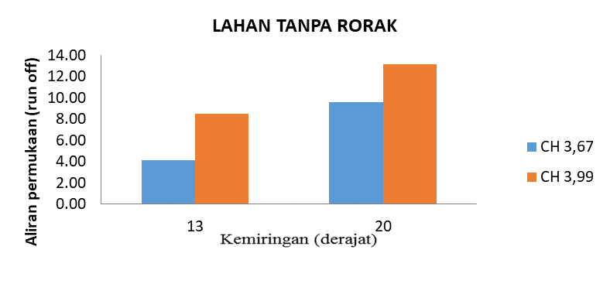

GAMBAR 2. Hubungan Aliran Permukaan Dengan Kemiringan 13⁰ Dan 20⁰ Pada Curah Hujan 3,67 L/M³ Dan 3,99 L/M³ Tanpa Rorak
GAMBAR 3. Hubungan Aliran Permukaan Dengan Kemiringan 13⁰ Dan 20⁰ Pada Curah Hujan 3,67 L/M³ Dan 3,99 L/M³ Dengan Rorak
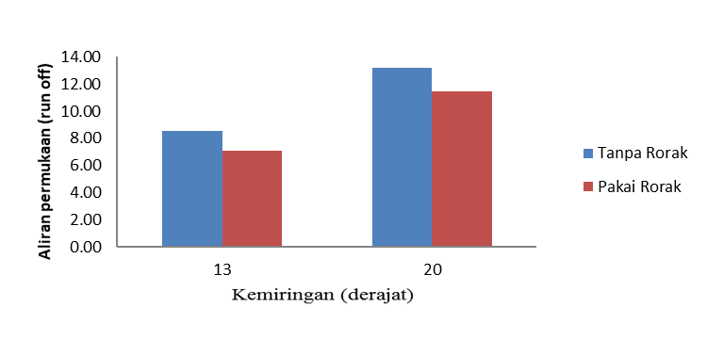

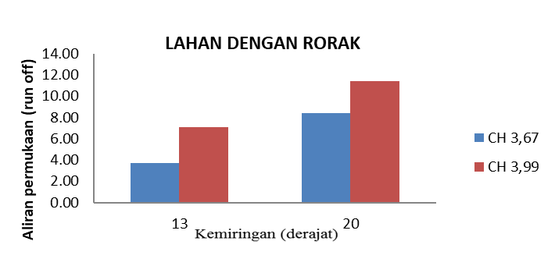
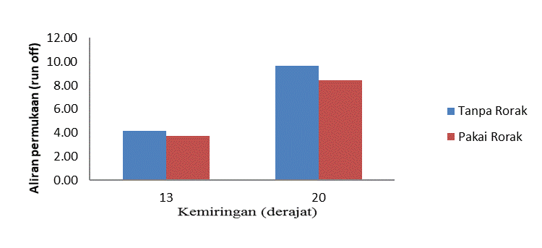
GAMBAR 4. Hasil Perhitungan Aliran Permukaan Metode Rorak Dan Tanpa Rorak Dengan Curah Hujan 3,67 L/M³
GAMBAR 5. Hasil Perhitungan Aliran Permukaan Metode Rorak dan Tanpa Rorak Dengan Curah Hujan 3,99 L/M³

4 | KESIMPULAN
Pada kemiringan lahan 13⁰ dengan menggunakan curah hujan 3,67 L/m³ besar alairan permukaan pada lahan tanpa rorak sebesar 4,14 L/m³ dan yang menggunakan rorak sebesar 3,70 L/m³ sedangkan yang menggunakan curah hujan 3,99 besar permukaan pada lahan tanpa rorak 8,52 L/m³ dan yang menggunakan rorak sebesar 7,06 L/m^{3.} Pada kemiringan lahan 20⁰ dengan menggunakan curah hujan 3,67 L/m³ besar aliran permukaan pada lahan tanpa rorak sebesar 9,63 L/m³ dan yang menggunakan rorak sebesar 8,41 L/m³ sedangkan dengan menggunakan curah hujan 3,99 L/m³besar.

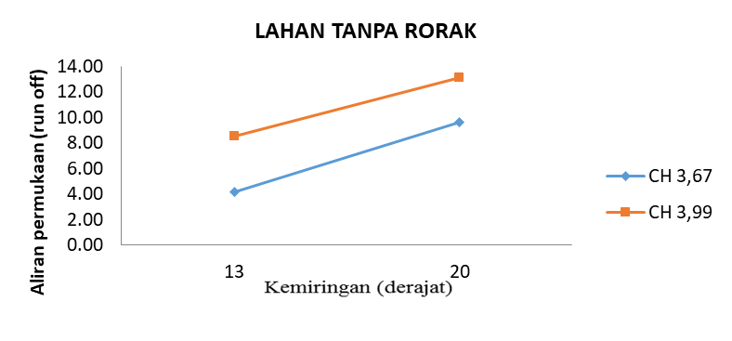

Daftar Pustaka
Adhitya,L (2008). Identifikasi Kesesuaian Lahan Untuk Tanaman Jati Di Kecamatan Padas Kabupaten Ngawi. Universitas Muhammadiyah Surakarta
Anonim, (2011). Instruction Manual Rainfall Simulator. England, Armfield Ltd. Hampsire.
Arsyad (2010) Pengaruh Beberapa Jenis Tanaman Semusim Terhadap Aliran Permukaan Tanah Di Desa Batu Gajah
Kecamatan Pasir Penyu Kabupaten Indragiri Hulu
Asdak C. 2007. Hidrologi Dan Pengelolaan Daerah Aliran Sungai.Yogyakarta(ID): UGM Pr
Erwin Febriyandra, 2017 Pengaruh Beberapa Jenis Tanaman Semusim Terhadap Aliran Permukaan Tanah Di Desa Batu Gajah Kecamatan Pasir Penyu Kabupaten Indragiri Hulu, Program Studi Agroteknologi, Jurusan Agroteknologi Fakultas Pertanian,Universitas Riau
Hendriyani Et Al , 2021. 12jurnal Transukma Volume 04nomor 01desember2021. Kajiansaluran Drainase Berdasarkan Curah Hujan Dikelurahan Karang Joang Balikpapan, Program Studi Teknik Sipil Universitas Balikpapan.
Indo Takko,2013. Pendugaan Hidrograf Limpasan Permukaan Dengan Watershed Modelling System Pada Sub-Das Ta’deang DiKabupaten Maros. Program Studi Keteknikan Pertanian Jurusan Teknologi Pertanian Fakultas Pertanian UniversitasHasanuddin Makassar.
Ismike Suci, 2018. Analisis Implementasi Program Kampung Iklim Untuk Meningkatkan Derajat Kesehatan Masyarakat Di Korong Pasa Surau Kabupaten Padang Pariaman. Universitas Andalas
Kartasapoetra, A.G, Dan M.M Sutedjo. 2010. Teknologi Konservasi Tanah Dan Air. Rineka Cipta. Jakarta.
M. Kudeng Sallata, 2015. Konservasidan Pengelolaan Sumberdayaairberdasarkankeberadaannya Sebagai Sumberdaya Alam, BalaiPenelitian Kehutanan Makassar.
Mustary, Arsyuni Ali, 2017. Penggunaan Block Pracetak Heksagonal Dan Vegetasi Rumput Untuk Mengurangi Limpasan PermukaanPada Tebing, Sekolah Tinggi Nasional Yogyakarta
Setianata Et Al, (2016) Identifikasi Penggunaan Lahan Pada Daerah Rawan Banjir Bandang Kota Manado. Universitas Sam Ratulangi Ejournal.Unsrat.Ac.Id
Simangunsong, Z. 2011. Konservasi Tanah dan air pada perkebunan Kelapa sawit (Elaeisguineensisjacq.) Ptsari Lembah Subur,Pelalawan, Riau. Skripsi. Fakultas Pertanian institut pertanian Bogor.
Sune, Nawir. 2011. Modul Praktikum Kartografi. Gorontalo. Ung
Yani Et Al, 2020 Analisis Pengaruh Pengelolaan Lahan Pertanian Berbasis Adat-Istiadat Terhadap Kesejahteraan Masyarakat. JurnalEkonomi Pertanian Unimal (3) E-Issn: 2614-4565. Https://Ojs.Unimal.Ac.Id/Index.Php/Jepu

